PRÀCTICA DE FUNCIONS LINEALS AMB OPENOFFICE CALC.

FUNCIÓ AFÍ (y=mx+n)

PER FER LA TAULA DE VALORS:

° Per introduir els valors de la variable x:
- Introduïm el valor més petit que volem que hi aparegui a la taula de valors, per ex. -5. Ens apareixerà: | 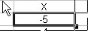
Arrosseguem el quadradet cap a baix i obtindrem nombres consecutius. -5, -4, -3, -2, -1, ...

° Per calcular les imatges:

Si la funció és y=2x+3
- Seleccionam la casella i introduïm: | 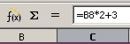 | Estarem multiplicant el valor de la casella B8, que és -5 per 2 i a continuació li sumam 3. D'aquesta manera obtenim la imatge de -5.
Altre vegada ens apareixerà | 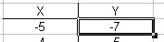 | Arrosseguem el quadradet cap a baix i a aconseguirem les imatges de tots els valors de x que tinguem
PER FER EL GRÀFIC.

1. Seleccionem la taula de valors.
2. Anam a Insereix → Diagrama → Següent. Ens apareixerà la finestra següent:

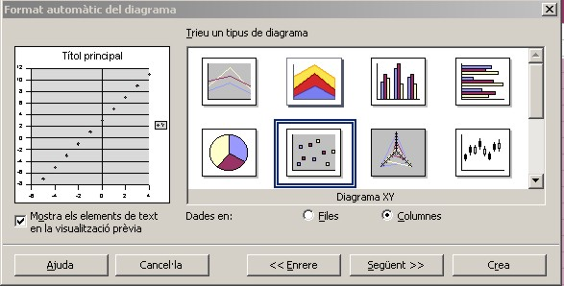 | Observa que hem seleccionat :  - Mostrar els elements de text en la visualització prèvia.  - El tipus de diagrama ( Diagrama XY). D'aquesta manera ens marcarà els punts de la forma (x,f(x)) o bé (x, y).  Observa que els dades estan en Columnes.
3. Pitjam següent. Podrem ara elegir una variant (només els punts, els punts amb les línies que els uneixen, només les línies d'unió... ) A nosaltres ens interessarà la segona variant, ja que d'aquesta forma tindrem la recta i els punts de la taula de valors que la formen.

Observem que podem elegir si volem o no les línies de la quadrícula (X, Y). A nosaltres ens interessarà que hi apareguin, per tant haurem de seleccionar línies de quadrícula eix X i eix Y. Llavors la nova finestra ens haurà de quedar:
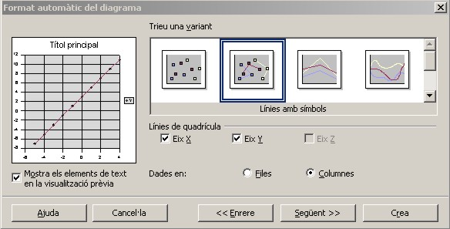
4. Pitjam següent. Ens sortirà un quadre on hi podrem posar un títol principal, títol a l'eix x, títol a l'eix y. Si ens interessa, podrem llevar la llegenda. Finalment pitjarem crear i se'ns crearà al full on estem treballant el següent gràfic.  D'aquest gràfic es poden canviar:  - L'escala de l'eix x i de l'eix y.  - Llevar o deixar la llegenda.  - El fons del gràfic el podem canviar de color.  - Les línies de les graelles les podem, canviar de format.  - La recta pot canviar de color. | 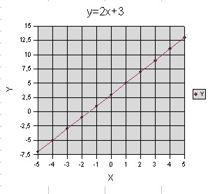
Anem a veure com passar del gràfic anterior a:  ° Fem doble clic a sobre del gràfic i vos apareixerà la barra d'eines següent: | 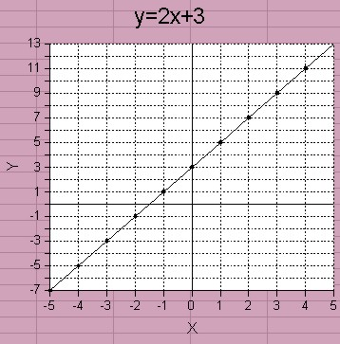
° Si volem posar la graella en línies discontinues, anirem a:
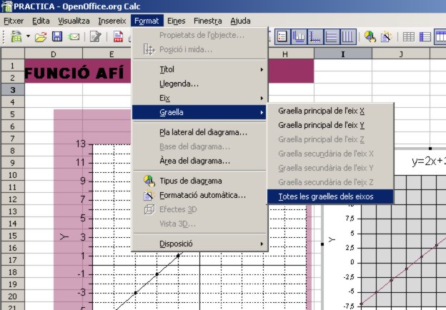
Seleccionarem doncs el tipus de línia que volem, el color i el gruix.

Si volem modificar l'escala dels eixos X i Y. Anirem a Format → Eix → Eix x. Ens apareixerà la finestra següent:

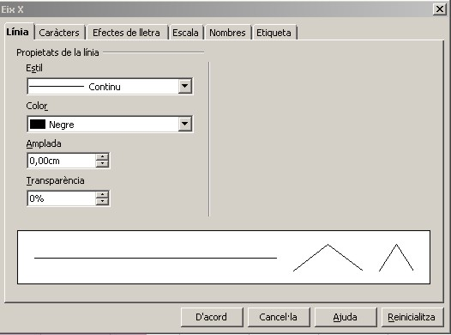 | On hi podrem modificar diferents aspectes.  Ens interessa canviar l'escala.  A continuació modificarem també els valors de l'escala de l'eix Y .
° Si anem a Format → Pla lateral diagrama → Àrea, podrem canviar el color del pla on hi tenim els eixos. Mentre que si anem a Format → Àrea del diagrama → Àrea, podrem donar color al quadre de fons per tal de fer una mica de contrast amb el gràfic, imposant-li una transparència determinada per tal que el color no sigui molt fort.

FUNCIÓ CONSTANT.
Suposem que volem fer la taula de valors de la funció constant y=3.  Introduïm els valors de x, tal i om s'ha explicat anteriorment. Ens quedarà de la forma següent:  Suposem que el contingut de la cel·la C5 és 3. Nosaltres volem que la variable y independentment del valor de x, valgui 3. Per tant, ens interessarà copiar el contingut de la cel·la C5. Si posem C$5, estarem fixant el 5, que com que ens mourem en vertical, ja ens anirà bé. Ara bé, si ens haguéssim de moure també en horitzontal, caldria fixar també la columna C, per tant hauríem de posar $C$5. | 

